Tussentijds opvolgingsformulier Bachelorproef 2016-2017
__

Bachelorproef: Iot in gebouwenAutomatisatie

Bedrijf: Thomas More

Student: Olivier Van den Eede

Promotor: Wim Dams

Bedrijfspromotor: Jan Derua

Opleiding: Electronica-ICT

Periode (weeknr. volgens agenda): 9

Gerealiseerd vorige week:

– Communicatieles 3

– Verder werken aan classes voor communicatie met sim-knx module

– Uitzoeken werking van het google-test framework voor het testen van c++ code

– Integratie van dit framework in het project + configuratie voor clion.

Voor de basis integratie van google-test heb ik deze uitleg gevolgd:
http://stackoverflow.com/questions/33638433/setup-google-test-in-clion

De uitleg maakt gebruik van een dynamische git clone, deze heb ik weggelaten uit mijn project.

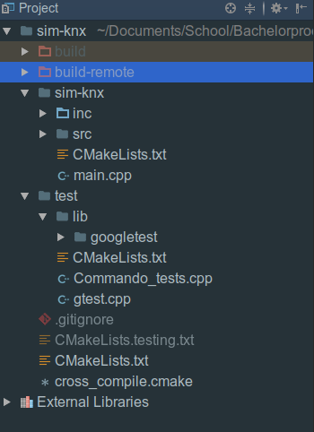

Nu kunnen test uitgevoerd worden via clion:

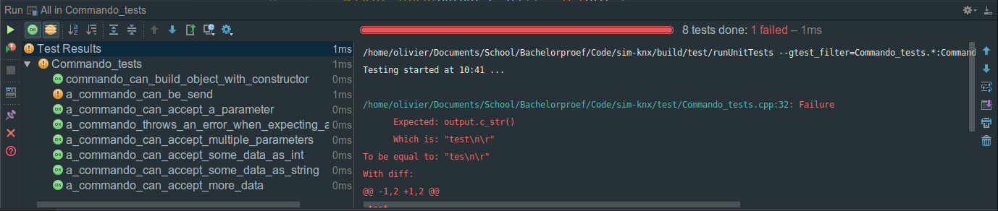

– Schrijven van tests voor de Commando classe:

Code op github

– Continuous integration via travis-ci

Bij elke push naar github word de test-suit uitgevoerd in een vm van travis.

Travis config file
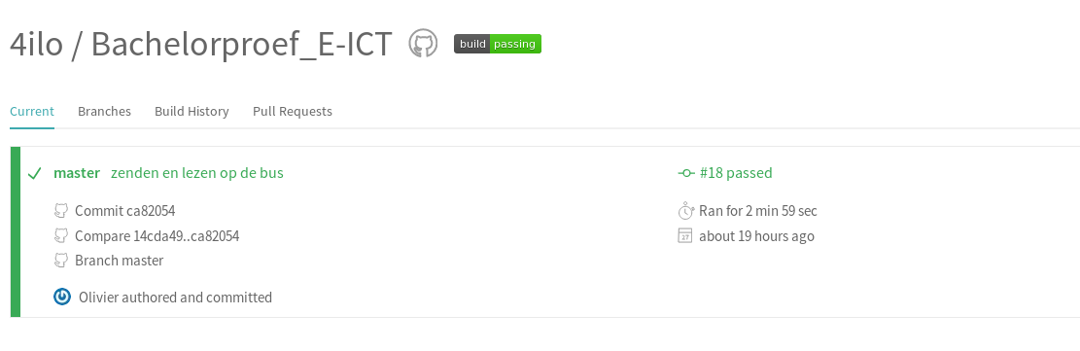

– Maken planning

– Testen verschillende datatypes op de bus

– Communicatie objecten aanmaken in c++ programma via json config file

→ Gebruikt deze library

– Webpagina gemaakt voor het aanpassen van de json config file

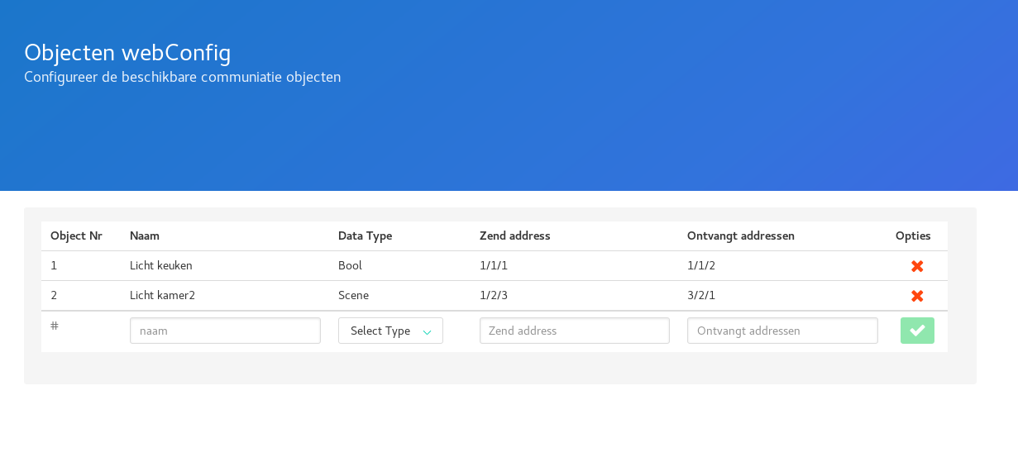
Doelstellingen voor de volgende week:

– inter proces communicatie tussen c++ programma en een php script als test

Opmerkingen bedrijfspromotor:

Goed bezig, doe zo verder!

Opmerkingen hogeschoolpromotor:

